Sqlite

Caractéristiques :
- Il ne s'agit pas d'un serveur de base de données mais une bibliothèque qui permet de stocker des données dans un fichier via le langage SQL (et donc via la création de table)
- pas de serveur
- Vous pourrez y faire des recherches, gérer les tables, les index, les vues, les triggers, lancer des commandes SQL (que vous pouvez sauvegarder)
- l est aussi possible de faire des exports / imports des bases dans tout un tas de format (CSV/XML/SQL), et lancer plusieurs requêtes SQL simultanées.
Installation :
- Télécharger SQLite sur http://www.sqlite.org/download.html
- Décompresser à la racine et suivre les instructions du README pour installer
- Ouvrir un terminal dans le dossier
- ./configure ; make ; make install

Lancer SQLite / créer ou ouvrir une BDD existante
- sqllite3 <mabase>

Lister les commandes
- sqlite>.help

Présenter les résultat d'une requête sous forme de tableau dans le terminal
- sqlite> .headers on
- sqlite> .mode column

Modifier le séparateur
- sqlite> .separator ", "

Modifier la largeur des colonnes
- sqlite> .width 2 15 10 20 3

Modifier la sortie en code html
- sqlite> .mode html

Obtenir les paramètres de la table
- sqlite> .showsqlite3

Quitter
- .exit

SQL
- Écrire la sortie des résultats dans un fichier
  - sqlite> .output bd.txt
  - sqlite> select * from bd;
  - sqlite> .quit

- Dumper une table ou une base en format SQL pour sauvegarder sa structure, ses tables et ses données
- .dump <fic.txt>

En mode graphique
- Différents clients graphiques
  - Sqlite Browser (présent dans les dépôts Ubuntu paquet : sqlitebrowser)
  - Ohraimeur.
  - Sqlite manager (extension pour Firefox).
  - phpLiteAdmin (interface web).

Ex : SQLite Manager (http://www.sqlitemanager.org/)
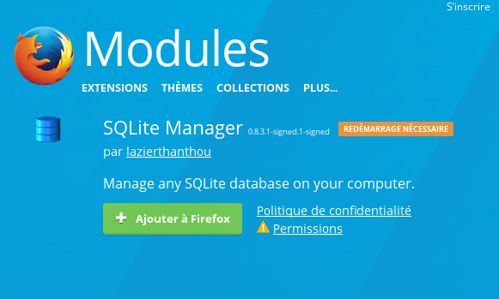
Cliquer sur :
- Ajouter à Firefox
- Enregistrer
- Redémarrer maintenant
- retrouvez-le dans les modules
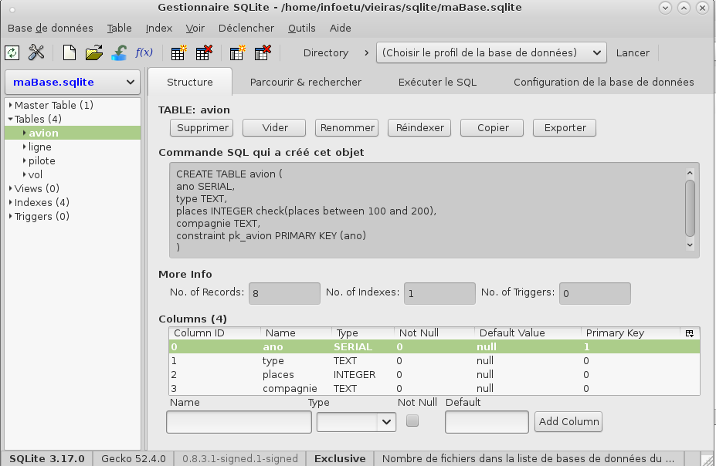
- exportez la base de données créée dans SQLite ou recréer une base directement depuis SQLite Manager
- Vous pourrez ensuite gérer la base, créer des vues, faire vos requêtes et vos exports, etc.

Commentaires
- aide en ligne
- gestion des contraintes d'intégrité référentielle
- gestion des sous-requêtes
- gestion des vues (création simplifiée dans les outils graphiques)
- pas de gestion des rôles utilisateurs
- différents exports et visualisation
- paramétrage de la sortie terminal
- différentes interfaces graphiques
- utilisation possible avec langage de programmation notammen python (https://doc.ubuntu-fr.org/sqlite)

h2 database

Installation :
- http://www.h2database.com/html/main.html
- cliquer sur All Plateforms et décompresser l'archive
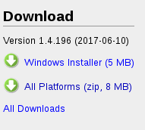

- cd bin/
- chmod +x h2.sh
- ./h2.sh >> Ouvre la console dans le navigateur
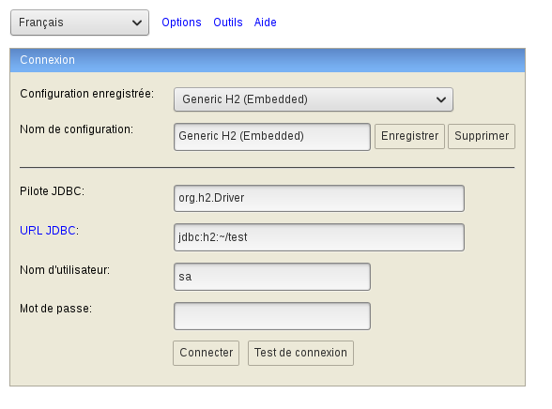
- cliquer sur connecter

Fonctions proposées :
- Possibilité d'ajouter des drivers
- Créer des utilisateurs avec des droits particuliers
- Mode embedded ou Server
- Connexion possible à différents Driver : JDBC, MySQl, SQLite, HSQLDB, etc.
- Respecte les contraintes d'intégrité
- Accepte les fonctions d'agrégat et les calculs complexes
- Utilise des index
- Possibilité de créer des vues
- Création d'objets
- Points de sauvegarde

Fonctionnalités additionnelles :
- lecture et écriture de CSV
- utilisation de l'AES (cryptage)
- calculs complexes (méthodes java.lang.Math)
- hachage
- langage XML

Création de tables en ligne de commande :

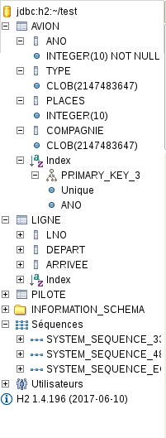
- tableau de bord clair
- génération automatique d'index
- bonne lisibilité des informations sur les tables (nom et type des données, etc.
- pas de possibilité d'insérer les données depuis un fichier
- je n'ai pas trouvé comment créer la table vol avec comme clé primaire les clés primaires venant des 3 tables existantes

- seules les requêtes permettent la visualisation des tables
- l'édition des tables est possible à partir de cette visualisation
- On peut également éditer le résultat d'une requête
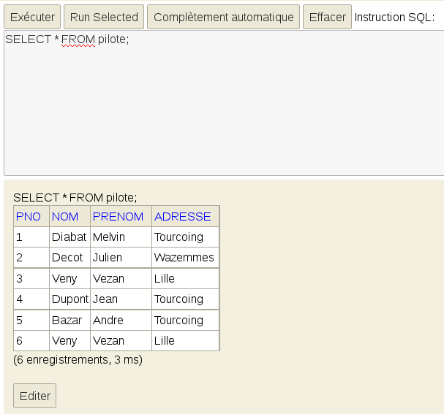
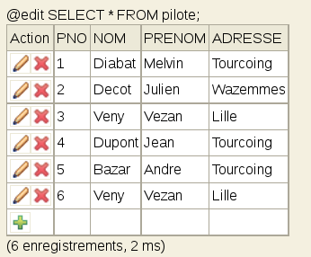
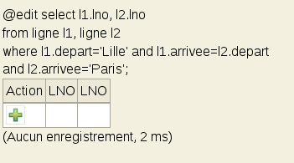
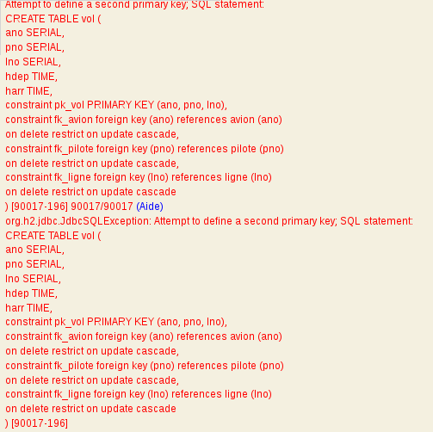
- messages d'erreur clairs et complets

le lien Aide revoie à une explication plus détaillée
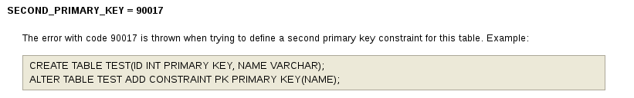
respect des contraintes d'intégrité (pas possible de donner 2 fois le même identifiant)

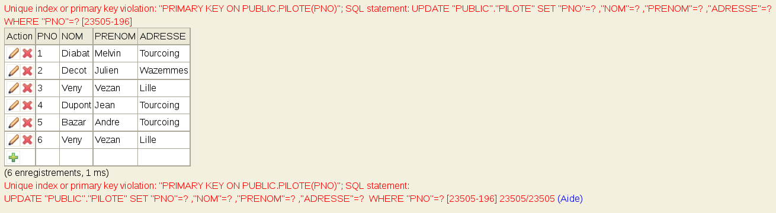
Commentaires :

- L'aide est bien construite et répertorie l'ensemble des fonctionnalités disponibles avec des exemples de syntaxe

HSQLDB

